GYM MARLY - AULNOY.
GYM PASSION JEUNE EVOLUTION (PRIMAIRE)

A REMETTRE IMPERATIVEMENT AVANT LA PREMIÈRE SÉANCE.

NOM : PRÉNOM :

DATE DE NAISSANCE : / / .

ADRESSE :

VILLE :

Adresse Mail (Indispensable … Très lisible ! ) :

PÈRE : (Divorcé ? ) MÈRE : (Divorcé ? )

NOM : NOM :

PRÉNOM : PRÉNOM :

TÉL. : 0 . . . . TEL. : 0 . . . .

PROFESSION : PROFESSION :

VILLE : VILLE :

Si vous êtes divorcés, qui à l'autorisation parentale ? :

Votre enfant a t'il l'autorisation de repartir seul de la salle d'entraînement : OUI NON
Si oui, nous fournir une décharge manuscrite.

Quelles sont les personnes (Hors parents) habilitées à le reprendre :

Quelles sont les personnes non-habilitées à le reprendre :

Avez-vous des problèmes médicaux à nous signaler :

J'ai bien été informé :
Qu'aucun remboursement de cotisation n'est possible, quel que soit la raison.
Nous affirmons avoir pris connaissance des règlements et des statuts du club, et nous nous engageons à les respecter, de même que le règlement de la salle de sport. (Documents affichés et disponibles, sur demande, auprès du Président).
Nous, parents, autorisons les dirigeants du club à prendre notre enfant en photo et vidéo, et à utiliser ces photos et vidéo sur leurs sites et autres supports. Ces images peuvent faire l'objet d'une commercialisation.

SIGNATURES DU OU DES PARENTS OU DE L'ADULTE.

PÈRE : LE : / / 20 . MÈRE :

Documents à nous remettre si nous possédons un C M de 2021-2022-2023.
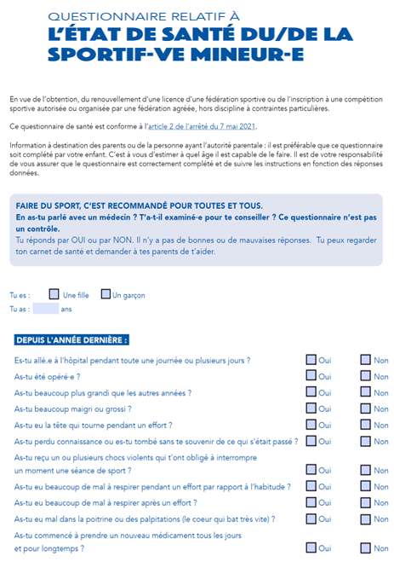
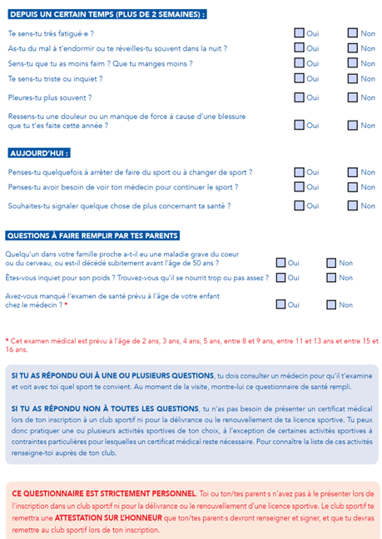

Document à nous remettre si nous possédons un C M de 2021-2022-2023.

ATTESTATION :

Je soussigné (Nom – Prénom) :

Représentant légal de l'enfant :

Atteste avoir renseigné le questionnaire de santé de mon enfant,
préalablement à sa demande d'adhésion au club de Gym de Marly-Aulnoy,
pour la saison 202 - 202 .
J'atteste avoir répondu NON à toutes les questions (Faute de quoi un certificat médical est obligatoire).

Fait à : Le : / /202 .

Signature :

Document à conserver par l'adhérent.

GYM MARLY-AULNOY. SALLE GOSSELIN, 255 AVENUE BARBUSSE A MARLY.
GYM PASSION JEUNE EVOLUTION (PRIMAIRE) MIXTE
JOURS : | HEURES : | ACTIVITE :
LUNDI | 17H00 A 19H00 | GYMNASTIQUE SUR AGRES
Nous vous demandons de déposer votre enfant 10mn avant l'heure (Pas plus tôt ! ) et de le reprendre à l'heure. Tout dépassement d'horaire pouvant être facturé (Tarif employé 30€ de l'heure !
Club OUVERT DU 01/09 AU 30/06. Il arrive que des séances soient annulées pour manifestations … Le club est fermé à chaque jour férié, mais sans faire de pont. Infos par affichage et par mail (Également sur Facebook).
PAS D’ENTRAÎNEMENTS DURANT LES VACANCES SCOLAIRES. Mais possibilité de participer aux stages payants.
Compétitions-chalenge non-obligatoires (Passage de niveaux), mais engagement en compétition sur l'année, avec chèque de caution de 100€ (Amende de 20€ si forfait hors C. M.). Toutes les COMPETITIONS SONT OBLIGATOIRES si vous vous êtes engagé.
Possibilité de s'inscrire sur plusieurs groupes en GYM PASSION (Ex : Gym + trampo), avec complément de cotisation.
Possibilité de s'inscrire en GYM PASSION plus LOISIR, avec complément de cotisation.
Pour les "anciens" : Pas de semaine d'essai, Dossier d'inscription complet à rendre avant le début de la première séance.
Pour les "nouveaux" : - Régler 10€ pour 1 semaine d'essai (Non déductible de la cotisation annuelle). - Ou donner le dossier complet et la cotisation avant le début de la première séance. Aucun remboursement ne peut être effectué après l'inscription.
FOURNIR : Feuille d'inscription, 3 photos couleur (Format carte d'identité uniquement), 1 certificat médical (Ou questionnaire de santé + attestation pour les "anciens").
Spectateurs interdits dans la salle et les gradins, même lors de la 1ère séance, même frère ou sœur …
Vous avez la possibilité d'assister aux séances de votre enfant, lors des portes-ouvertes, la semaine précédent chaque vacances scolaires. Photos et vidéos autorisées à cette occasion uniquement.
COTISATION : | HABITANT MARLY . AULNOY. | AUTRES VILLES .
COTISATION : | 230 € | 250 €
TEL : 06.62.87.87.56. ADRESSE E. MAIL : alain.laboux@wanadoo.fr SITE INTERNET : gym-marly-aulnoy.sportsregions.fr Page Facebook : gym Marly Aulnoy

